МБОУ Вышковская СОШ

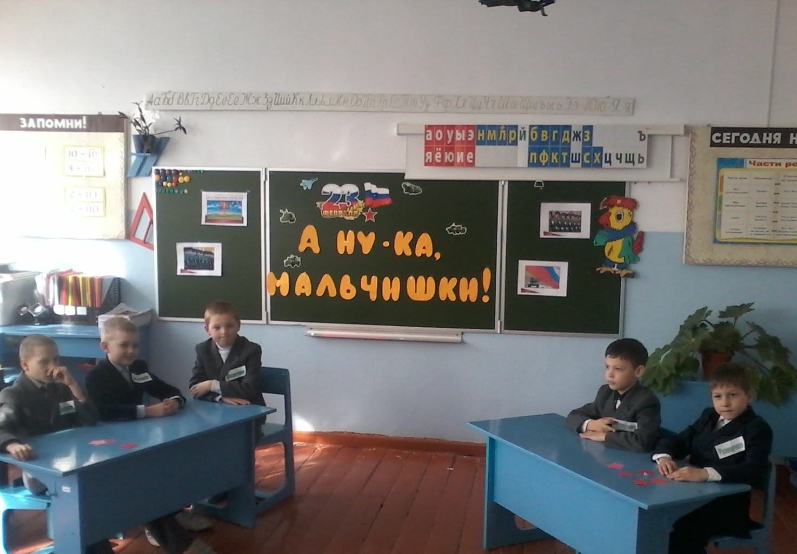

Игра
«А ну-ка,мальчишки!»
2 класс.

Провела: Гоготова Е.Е.

Цели:
- формировать чувство патриотизма, правильное восприятие понятия о назначении и роли мальчиков как защитников своего Отечества;
- развивать чувство коллективизма; способствовать проявлению инициативы, самостоятельности, выдумки, смекалки в процессе игры; развивать интерес к творчеству у учащихся; готовить ребят к защите будущей своей страны;
- способствовать укреплению и сплочению детского классного коллектива;
- воспитывать положительное отношение к армии, чувство уважения к солдатам.

Учитель: Дорогие ребята! Уважаемые гости! Я рада приветствовать вас на нашей игре « А ну-ка, мальчишки!», которая посвящена Дню Защитника Отечества.
23 февраля вся наша страна торжественно отмечает День Защитника Отечества. Быть защитником своих близких, своей Родины – это святая честь любого человека. Так было и так будет. Защитники нашей Родины – это Российская армия и Военно-Морской Флот, это наши лётчики, солдаты, моряки и пограничники.
Защищать Отечество – это священный долг каждого мужчины в нашей стране.
И я от всей души поздравляю наших мальчиков. Вам, будущим защитникам, я желаю крепкого здоровья, успехов в учёбе. Желаю вам быть сильными, образованными, достойными памяти наших славных воинов-победителей.
Не за синих семь морей, не в зелёном поле,
Не за тридевять земель – здесь, в любимой школе.
Собрались мы в этот раз, чтоб мальчишек славить,
Собрались в родной наш класс, чтобы их поздравить.
Девочка1.Драчливой нашей половине
Мы поздравленья шлем свои.
Для поздравленья есть причины
Ура! Защитники страны
Девочка 2.Когда на ваши потасовки
На переменах мы глядим,
Мы верим: с вашей подготовкой
Страну всегда мы защитим.
Девочка 3.Пускай под глазом зацветает
Синяк пурпурно-голубой.
В ученье тяжело бывает,
Гораздо легче будет бой.
Девочка 4.Врагам там будет не до смеха:
Так угостят их молодцы!
Что, побросав свои доспехи,
Побегут во все концы.
Девочка 5.А мы под вашею защитой,
Вполне спокойно можем жить,
Пока крепки ваши мускулы,
Нам будет нечего тужить.
Девочка 6.Поэтому, друзья, давайте
От всей души, без лишних слов,
От всех невзгод нас защищайте.
Но только, чур, без синяков!
Девочка 7.Знаем мы, что вы достойны
Звания мужского – воины.
Для мужчины – дело чести
Защищать своё Отечество!
Девочка 8.Мы мальчишек поздравляем
И здоровья им желаем.
Чтоб росли большими
И отличниками были.

Учитель: Сегодня мы собрались в нашем классе для того, чтобы поиграть в весёлую игру, посостязаться в силе, ловкости, смекалке, находчивости. Игра будет проходить между 2 командами. Команда «Разведчики» и команда «Десантники». Посмотрим, чья команда выиграет, т. е правильно и быстро выполнит все задания, проявит находчивость и смекалку. Команда, набравшая большее количество очков и будет победительницей
И конечно, никакой конкурс не может пройти без жюри. (Представление жюри).
Итак, начинаем игру.
Учитель.
Каждая игра начинается с разминки, поэтому мы не будем нарушать традицию. Каждая команда должна ответить на вопросы по очереди в течение 5 секунд. Если это команда не сможет ответить, то можно другой команде дать ответ.
1.Конкурс «Разминка»
1 команде.
1.Его держу за поводок,
Хотя он вовсе не щенок.
А он сорвался с поводка
И улетел под облака.( воздушный шарик)
2. На ремне сверкает пряжка
И блестит издалека.
Полосатая рубашка
Называется... (Тельняшка)
3. Зонтик я – весь белый – белый,
Я большой и очень смелый,
Я по воздуху летаю,
С облаков людей спускаю. (Парашют).
4. Человек, который любит распоряжаться.
Начальник воинской части, военного корабля. (командир)
2 команде.
1. Под водой железный кит,
Днем и ночью кит не спит,
Днем и ночью под водой
Охраняет твой покой. ( Подводная лодка).
2 .Он гудит и чертит мелом,
Он рисует белым-белым
На бумаге голубой.
Сам рисует, сам поет.
Что же это? (Самолет).
3.Его пинают,
А он не плачет!
Его бросают-
Назад скачет ( мяч)
4. Если он на дне лежит, судно в даль не побежит. (Якорь)
2. Конкурс называется «Кто быстрее?
Учитель: -Ни для кого не секрет, что солдат должен уметь быстро одеваться и приводить себя в порядок. Эти умения мы и проверим. С каждой команды приглашается 1 участник.

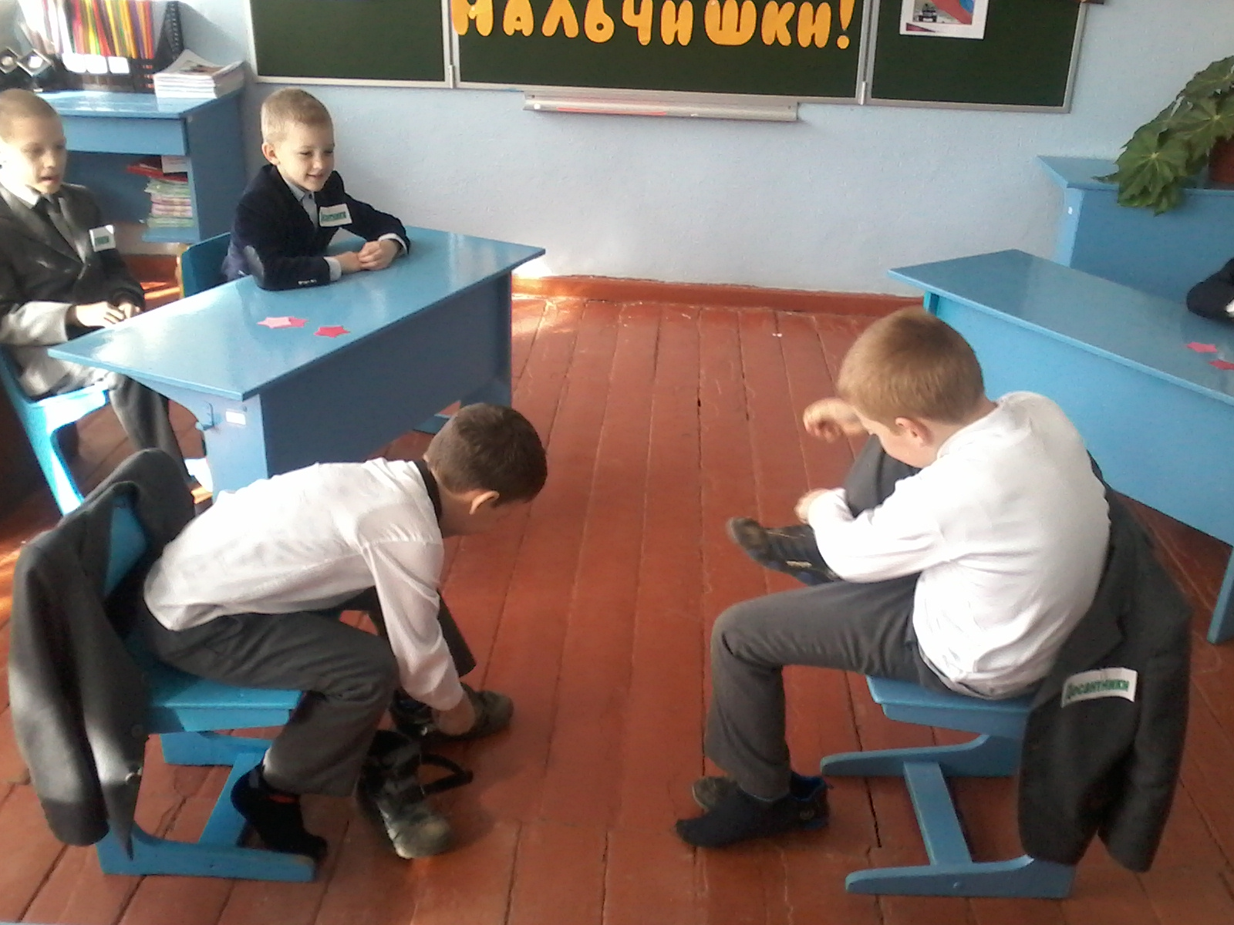
3.Конкурс «Повара»
Учитель: Без какого специалиста не обходится ни одна армия? Конечно, без повара. И наш
следующий конкурс – конкурс поваров. Вызываются по 2 человека от каждой команды.
Каждая команда получает набор карточек с названиями продуктов: мясо,
картошка, капуста, фасоль, свёкла, морковь, лук, соль, сахар, уксус, перец, вермишель.
Ваша задача – сварить флотский борщ. Выберите, что из предложенных продуктов, вы используете при приготовлении борща.
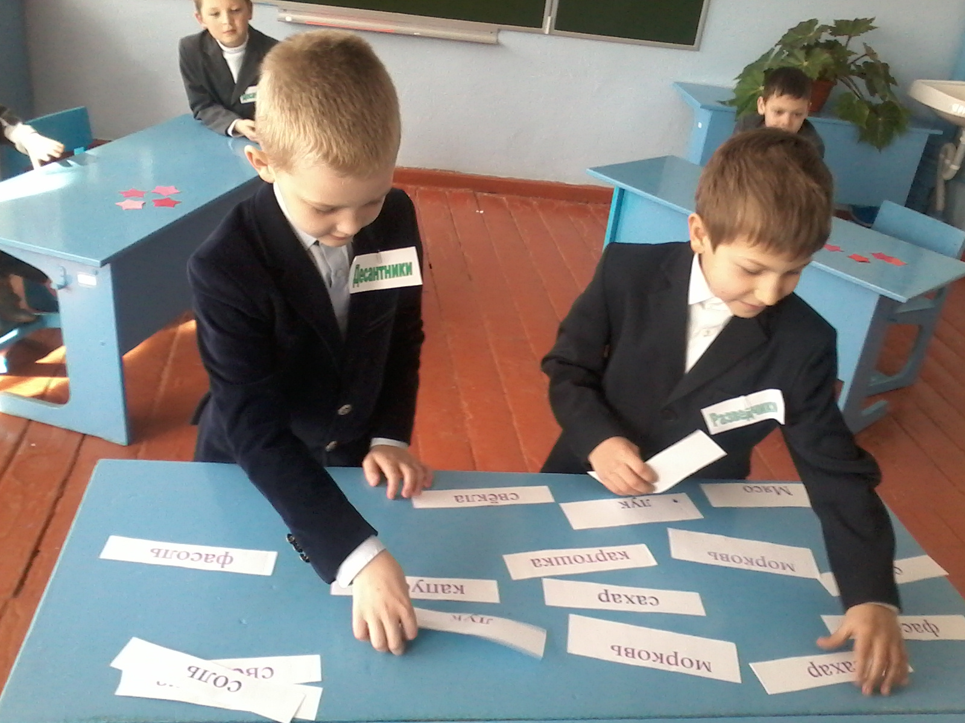

Слово жюри.
4. конкурс «Шофёры»
Учитель: Известно, что любой мужчина хотел бы водить машину. В армии тоже есть особая категория – военные шоферы. Поглядим, есть ли у вас водительские способности. От каждой команды приглашаются по два участника. На полу ставятся две (четыре) одинаковые игрушечные машинки, к которым привязаны веревки с палочками на конце. По звуковому сигналу под музыку «Песенки шоферов» участники начинают наматывать веревку на палочку. Выигрывает тот, чья машинка первой приедет к финишу.
5. конкурс. «Маскировка»
Учитель: Хорошие бойцы умеют хорошо замаскироваться . Предлагается двум участникам команд замаскироваться под старушек , т.е. надеть на себя юбку и косынку, глядя в зеркало, пройтись и сказать « Ах, какая я красивая!» , чтобы все поверили. ( пока они готовятся , мы приглашаем сюда капитанов команд )
6. Конкурс капитанов «Минёры.»
Учитель: В зале лежат надутые воздушные шары, надо с закрытыми глазами «лопнуть» как можно больше шаров. А жюри будет считать.

7.Конкурс.«Приз возьми, балл команде принеси».
Два участника из разных команд, должны внимательно слушать рассказ ведущего и по команде «ТРИ» взять приз. Кто первый в нужный момент возьмет, тот и выиграл.
Расскажу я вам рассказ
В полтора десятка фраз.
Лишь скажу я слово "три",
Приз немедленно бери!
Однажды щуку мы поймали,
Рассмотрели что внутри.
Рыбешек мелких увидали,
И не одну, а целых... пять.
Мечтает парень закаленный
Стать олимпийским чемпионом,
Смотри, на старте не хитри,
А жди команду: "Раз, два... марш"
Когда стихи запомнить хочешь,
Их не зубри до поздней ночи,
А про себя их повтори,
Разок, другой, а лучше... семь.
Однажды поезд на вокзале
Мне три часа пришлось прождать.
Ну что ж, друзья, вы приз забрали.
Я ставлю вам оценку "пять".

8.Эстафета «Разминируй поле»
От каждой команды вызывают по одному участнику. Их задача — с завязанными глазами собрать шашки, разложенные в обручах.

9.Конкурс «Пройти болото».
Должны пройти определенный участок. Ступать только по листкам бумаги, если оступился — приравнивается к ранению, если наступил мимо листка или второй раз — утонул.
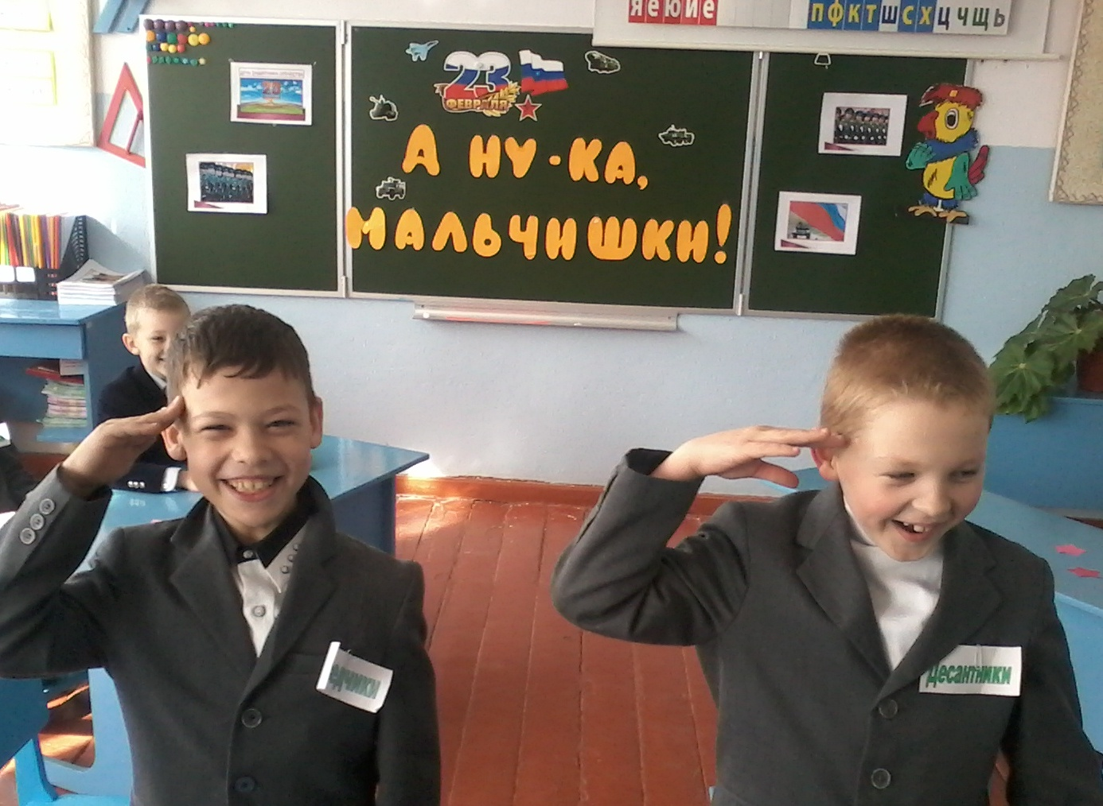
10.Конкурс «Помощники»
Учитель: Мы знаем, что все мальчики помогают своим мамам, вот мы и решили проверить, как у них это получается. Вам нужно завязать бант своей любимой сестрёнке.
Итак, наша игра подходит к концу. Наши мальчики показали себя только с хороший стороны. Какие они у нас смелые, храбрые, трудолюбивые, умные.
Пока жюри подводит итоги , слово предоставляется нашим ученикам.
Напутствие мальчикам.
Дорогие мальчики!
-Поздравляем Вас с Днем Защитника Родины!
Мы с праздником вас
Поздравляем солдатским,
Но видеть всегда вас хотим
Только в штатском!
-А, если уж в форме, то только
В спортивной - для бега,
Футбола и жизни активной! ( девочки дарят мальчикам подарки)
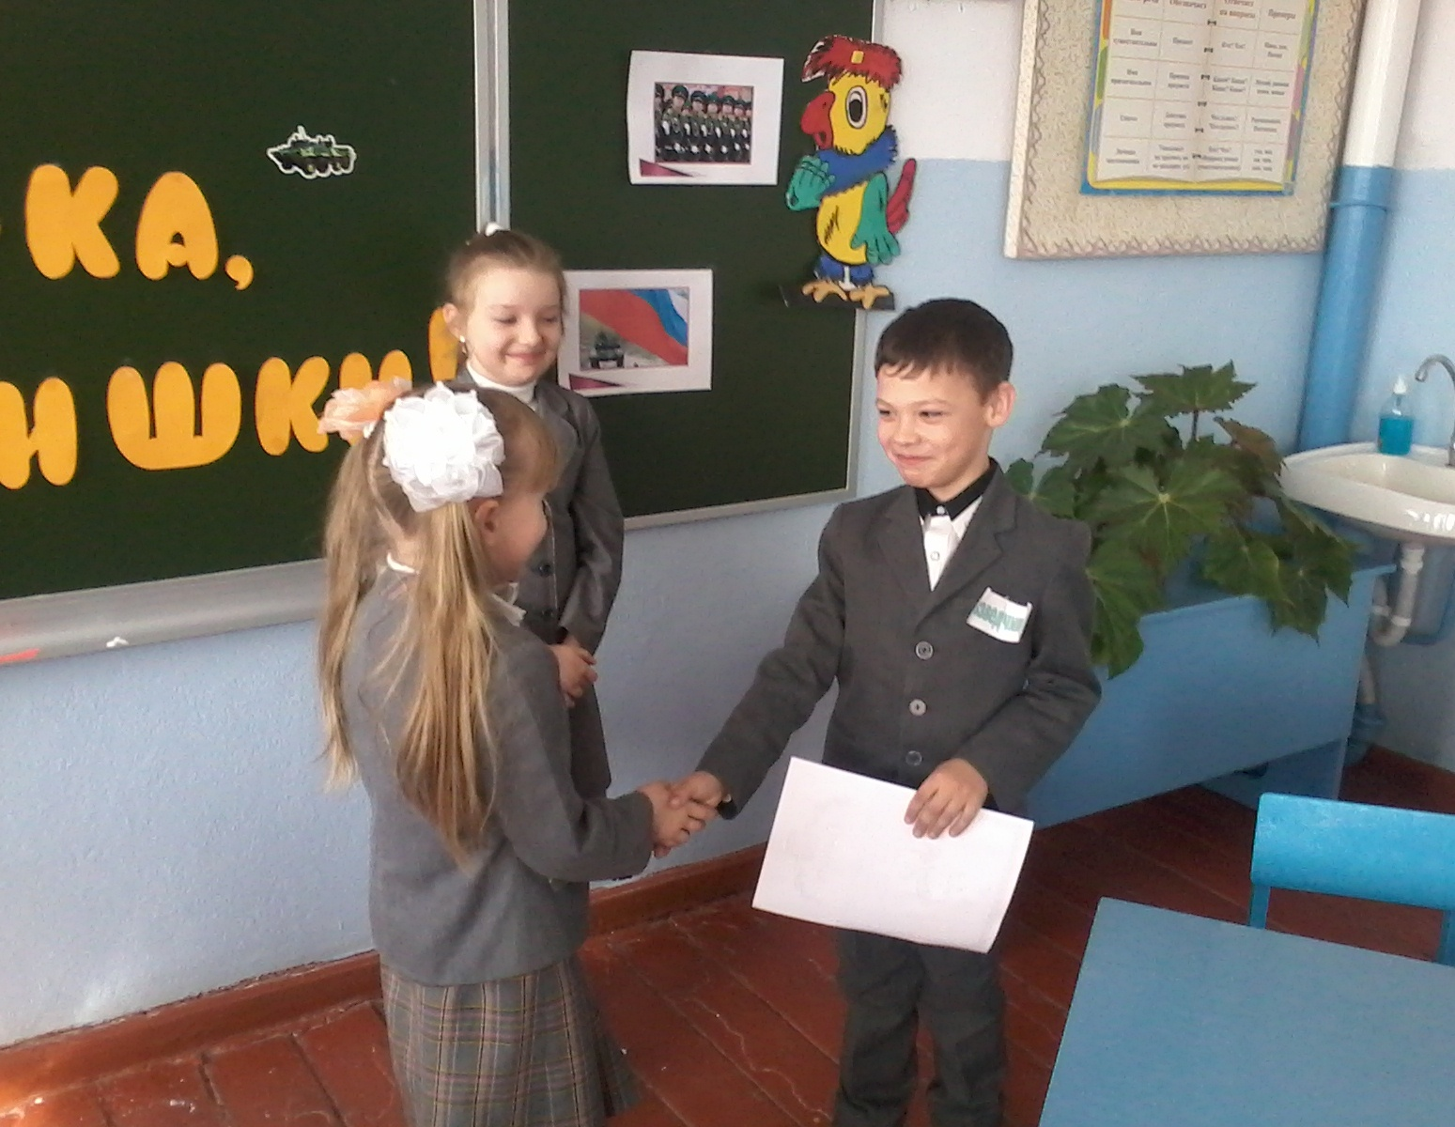
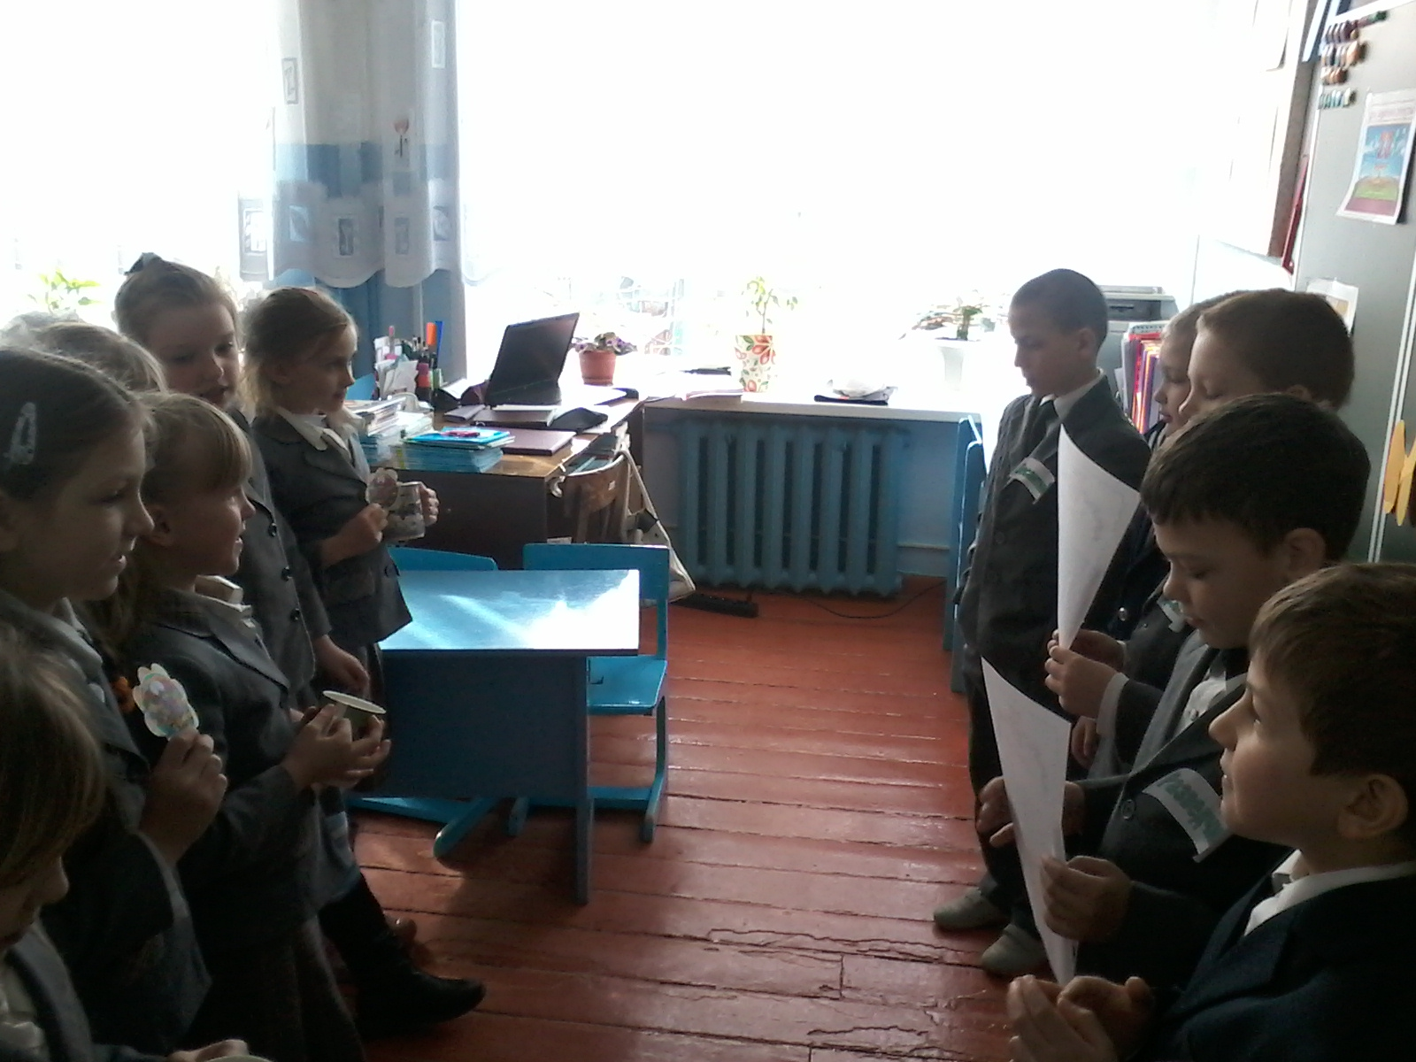
Учитель: Игра «А ну-ка, мальчишки!», посвященный Дню защитников Отечества, подходит к концу. Прошу уважаемое жюри подвести итоги.
(Победители и участники конкурса награждаются грамотами и призами.

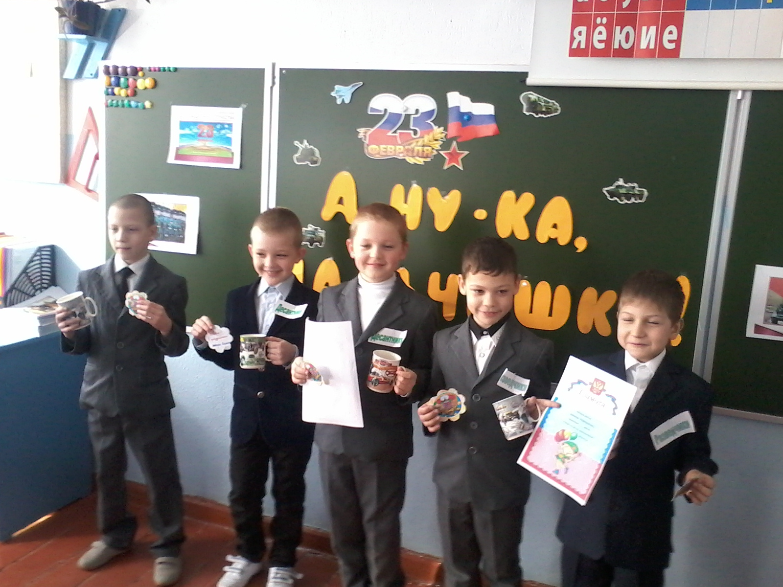
Учитель: Всем спасибо за внимание,
За задор и звонкий смех,
За огонь соревнованья,
Обеспечивший успех.

